Дана функция f(x) = -12x^4\*sin(cos(x)) - 18x^3+5x^2 + 10x - 30

#1. Определить корни

#2. Найти интервалы, на которых функция возрастает

#3. Найти интервалы, на которых функция убывает

#4. Построить график

#5. Вычислить вершину

#6.Определить промежутки, на котором f > 0

#7.Определить промежутки, на котором f < 0

По построенному графику функции видно, что она является периодической, с увеличивающейся амплитудой колебания.

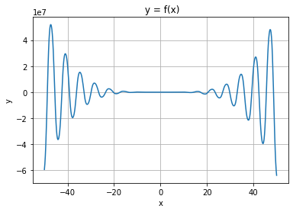

На интервале от 1,7 до 3,7 функция возрастает

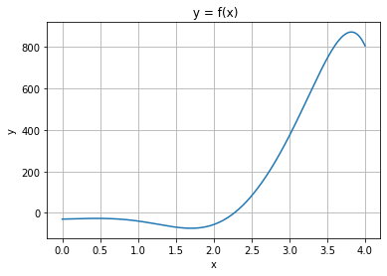

От 3,7 до 7 убывает

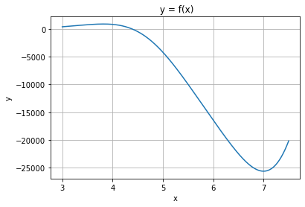

На интервале от 1,7 до 7 два корня 2,27 и 4,38

Вершина на этом интервале находится в точке x=3,7 y=850 (максимум) и x=7 y=-25610(минимум)

от 2.27 до 4.8 функция выше нуля от 4.8 до 8 ниже нуля

периодичность функции 6

